Decken KNX-Präsenzmelder PICO-KNXs-DX-DE, weiß matt, ähnlich RAL9010
B.E.G. Brück Electronic

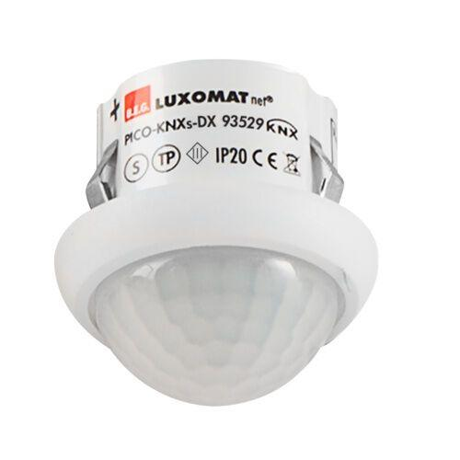Eigenschaften
GTIN:
4007529935291
HAN:
93529
Ausführung
Präsenzmelder
Farbton
weiß
Montageart
Deckeneinbau
Oberfläche
matt, unbehandelt
Werkstoff
Polycarbonat (PC)
Aufbauhöhe (mm)
15,00
Einbautiefe (mm)
17,00
Höhe (mm)
32,00
RAL-Nummer
9010
Schlagfestigkeit
IK04
Schutzart (IP)
IP20
Schutzklasse
III
Sensortyp
passiv Infrarot
Ansprechhelligkeit (lx)
5,00 - 2.000,00
Anzahl der Eingänge für Lichtfühler
1,00
Durchmesser (mm)
33,00
Einbaudurchmesser (mm)
25,00
Erfassungsfeld Durchmesser auf Fußboden (mm)
10.000,00
Erfassungswinkel horizontal (Grad)
360,00
max. Präsenzbereich (m²)
78,00
max. Reichweite frontal (m)
6,00
max. Reichweite zu einer Seite (m)
5,00
Montagehöhe (m)
2,00 - 5,00
Optimale Montagehöhe (m)
2,50
Stromaufnahme (A)
0,01
Temperatursensor (°C)
-5,00 - 45,00
Umgebungstemperatur (°C)
-25,00 - 55,00
Anzahl PIR-Sensoren
1
Anwendungsbereiche
Büros, Sitzungsräume, Schulen, Kindergärten, Krankenhäuser
Artikelnummer Zubehör
93067 | 92726 | 92123 | 93398 | 93775 | 93776 | 93777 | 93778

